О мерах по обеспечению безопасности жизнедеятельности населения Брестской области
(в помощь информационно-пропагандистским группам)

- О мерах по предотвращению пожаров и других чрезвычайных ситуаций
В первом полугодии 2021 года на территории области чрезвычайных ситуаций природного и техногенного характера
(за исключением пожаров) не зарегистрировано (в 2020 г. – 6).
В Республике Беларусь за первое полугодие 2021 г. зарегистрировано 3289 пожаров, что на 204 пожара (+6,6%) больше, чем в 2020 г. (3085), от пожаров зарегистрирована гибель 374 человек, что на 33 человека (+9,7%) больше, чем в 2020 г. (341).
Количество пожаров в разрезе областей:
Минская область – 811 пожаров (+6,9%, в 2020 г. – 759);
Гомельская область – 499 (+8,0%, в 2020 г. – 462);
Брестская область – 513 (+12,0%, в 2020 г. – 458);
Витебская область – 510 (+10,6%, в 2020 г. – 461);
Гродненская область – 383 (-2,8%, в 2020 г. – 394);
Могилевская область – 419 (+4,8%, в 2020 19 г. – 400);
г.Минск – 154 (+2%, в 2020 г. – 151).
Удельный показатель количества пожаров на 10 тысяч населения в Брестской области составил 3,8 (в 2020 г. – 3,4), в среднем по республике – 3,5.
Витебская область | – | 4,6
Гомельская | – | 3,6
Гродненская | – | 3,8
Минская | – | 5,5
Могилевская | – | 4,1
г.Минск | – | 0,8

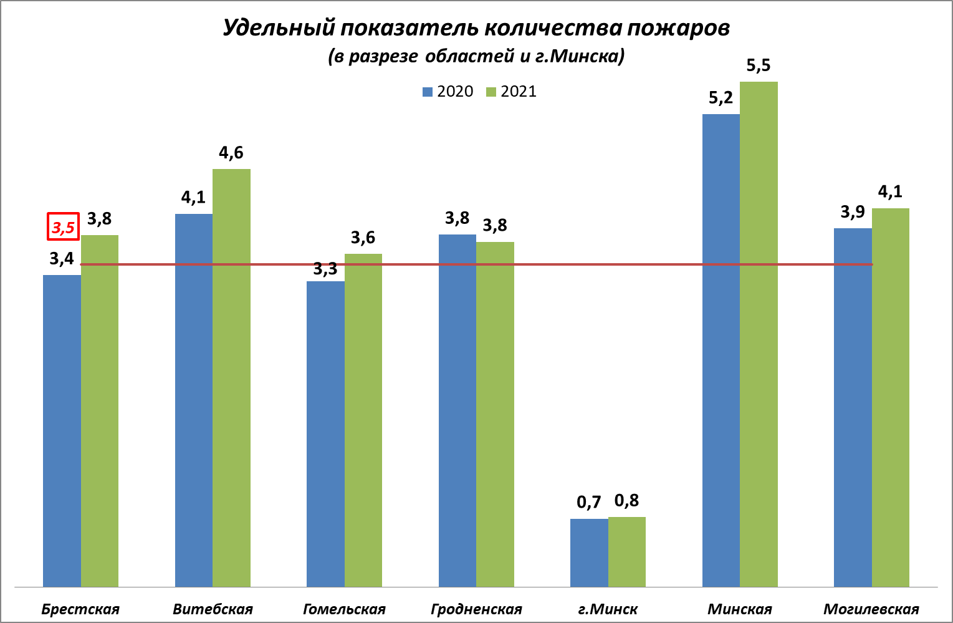

В первом полугодии 2021 г. на территории области зарегистрировано 513 пожаров, что на 55 пожаров (+12%) больше, чем в аналогичном периоде 2020 г. (458).

В числе зарегистрированных 513 пожаров:
410 (или 80%) – жилищный фонд граждан;
48 (или 9%) – транспорт граждан;
55 (или 11%) – объекты юридических лиц и индивидуальных предпринимателей.
Основные причины пожаров:
- неосторожное обращение с огнем – 189 пожаров (или 37% от общего количества зарегистрированных), в том числе при курении – 103 (или 20%), при выжигании сухой растительности – 6 (или 1,2%);
- нарушение правил эксплуатации электросетей и электрооборудования – 142 (или 27%);
- нарушение правил эксплуатации печей, теплогенерирующих агрегатов и устройств – 105 (или 21%).

476 пожаров (или 92,8%) произошли по причине пренебрежения гражданами требований пожарной безопасности.
Рост пожаров зарегистрирован на территории 10 городов и районов (или 52% от общего количества регионов):
г.Барановичи – в 3,3 раза (39 и 12);
Лунинецкого района – на 42,9% (40 и 28);
Пружанского района – на 29,2% (31 и 24);
Березовского района – на 21,7% (28 и 23);
Дрогичинского района – на 21,4% (17 и 14);
Пинского района – на 16,7% (42 и 36);
Брестского района – на 14,7% (39 и 34);
Каменецкого района – на 14,3% (16 и 14);
г.Пинска – на 13,3% (17 и 15);
Ивановского района – на 10% (22 и 20).

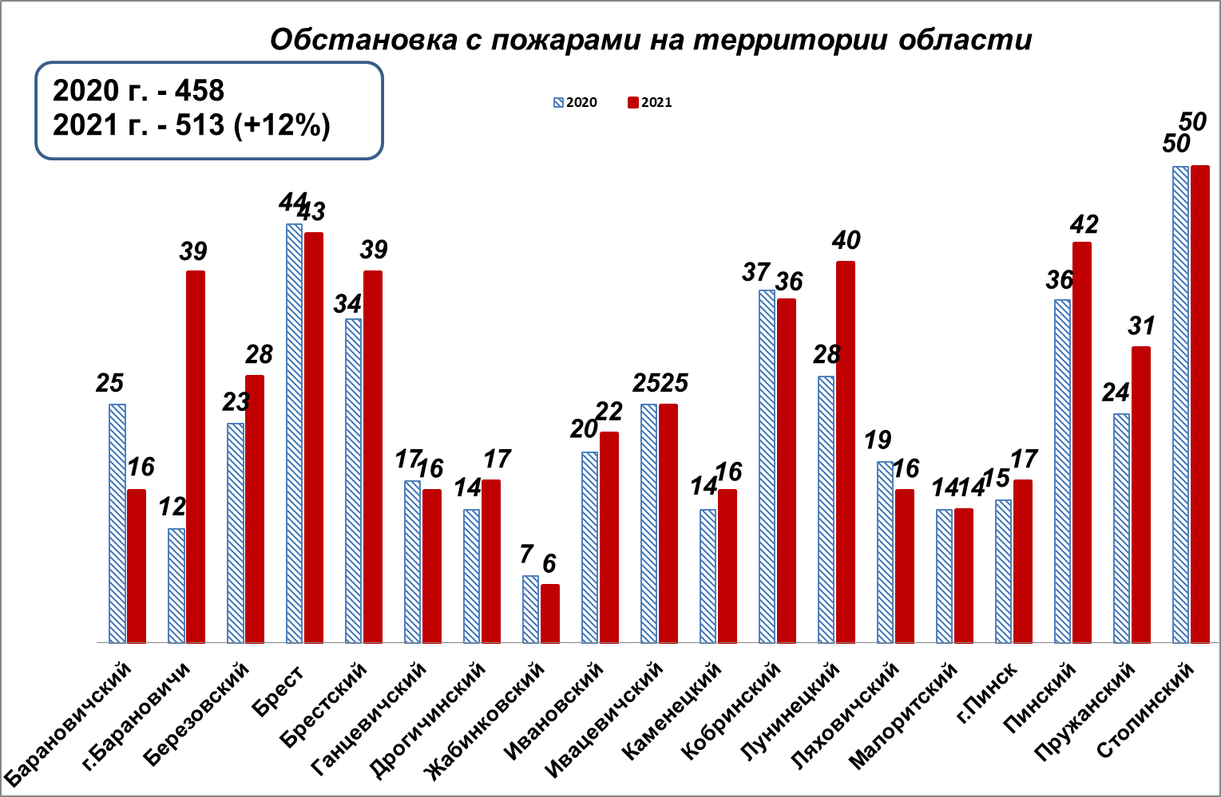
В удельных показателях количества пожаров на 10 тыс. населения наиболее неблагоприятная обстановка регистрируется в Пинском районе – удельный показатель 9,2 (средний областной показатель – 3,8, средний республиканский показатель – 3,5), Брестском – 8,5, Пружанском – 7,1, Столинском – 7,0, Ляховичском – 6,8, Лунинецком – 6,2, Ганцевичском – 6,2, Ивановском – 5,9, Малоритском – 5,9, Барановичском – 5,3, Каменецком – 4,9, Ивацевичском – 4,8, Дрогичинском – 4,8, Березовском – 4,7, Кобринском – 4,3 районах.
Удельный показатель количества погибших от пожаров на 100 тысяч населения в Брестской области составил 3,6 (за 2020 г. – 3,2), в среднем по республике – 4,0:

Витебская область | – | 5,2
Гомельская | – | 5,0
Гродненская | – | 4,3
Минская | – | 5,4
Могилевская | – | 5,9
г.Минск | – | 0,7

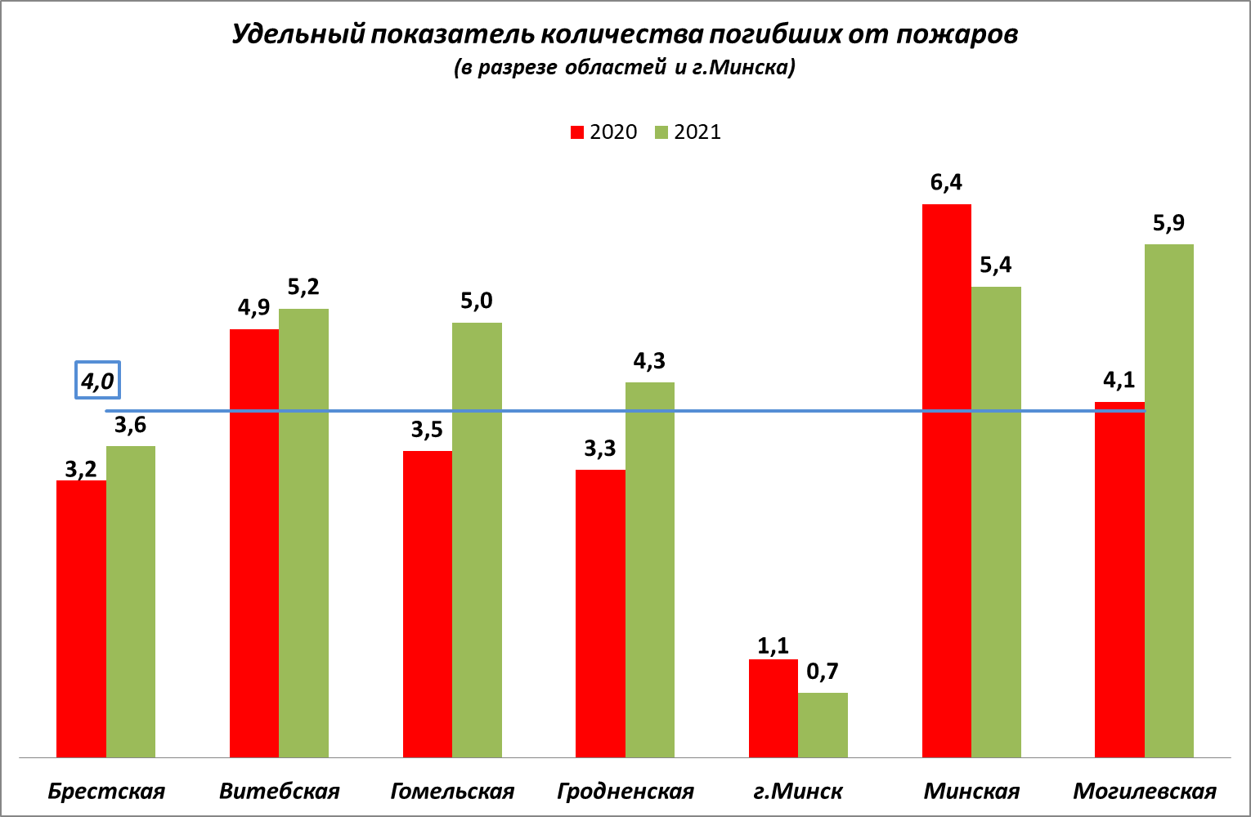

За первое полугодие 2021 г. на территории Брестской области от опасных факторов пожаров зарегистрирована гибель 48 человек (+11,6%), что на 5 человек больше, чем в 2020 г. (43).
46 фактов гибели людей от пожаров зарегистрированы в жилищном фонде.
От пожаров на объектах юридических лиц зарегистрирована гибель 2 человек (Пинский район, ОАО «Новодворское-Агро», Каменецкий район, «ОАО Савушкина Пуща»), в 2020 г. – гибели не зарегистрировано.
Рост количества погибших от пожаров зарегистрирован на территории 10 городов и районов (или 52% от количества регионов):
г.Барановичи – в 5 раз (5 и 1);
г.Бреста – в 5 раз (5 и 1);
Барановичского района – в 4 раза (4 и 1);
Лунинецкого района – в 3 раза (6 и 2);
Столинского района – в 3 раза (3 и 1);
Березовского района – в 2 раза (2 и 1);
Ганцевичского района – в 2 раза (2 и 1);
Дрогичинского района – в 2 раза (2 и 1);
г.Пинска – в 2 раза (2 и 1);
Каменецкого района – на 50% (3 и 2).

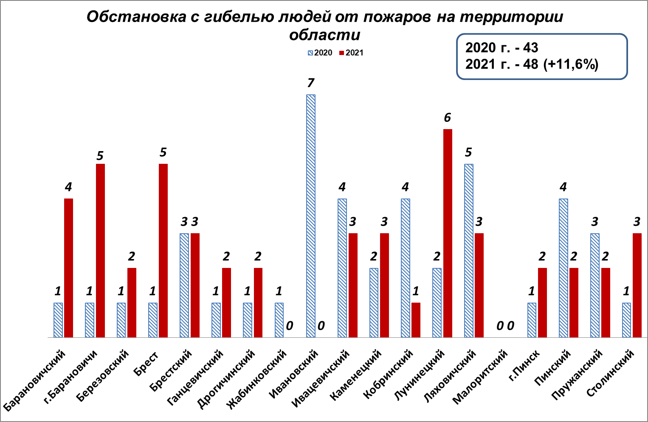

В удельных показателях количества погибших на 100 тыс. населения наиболее неблагоприятная обстановка сложилась в Барановичском районе – 13,3 (средний областной показатель – 3,6, средний республиканский показатель – 4,0), Ляховичском – 12,8, Лунинецком – 9,3, Каменецком – 9,1, Ганцевичском – 7,7, Ивацевичском – 5,7, Дрогичинском – 5,6, Пружанском – 4,6, Пинском –4,4, Столинском – 4,2 районах.

Число погибших от пожаров по основным причинам:
- неосторожное обращение с огнем – 41 человек (85% от общего числа погибших), из них при курении – 33 (69%);
- нарушение правил пожарной безопасности при эксплуатации теплогенерирующих агрегатов и устройств (загорание складируемого имущества перед топочным отверстием печи, эксплуатация неисправных печей) – 3 (или 6%);
- нарушение правил эксплуатации электросетей и оборудования – 3 (или 6%);
- нарушение правил эксплуатации газовых устройств – 1 (или 2%).

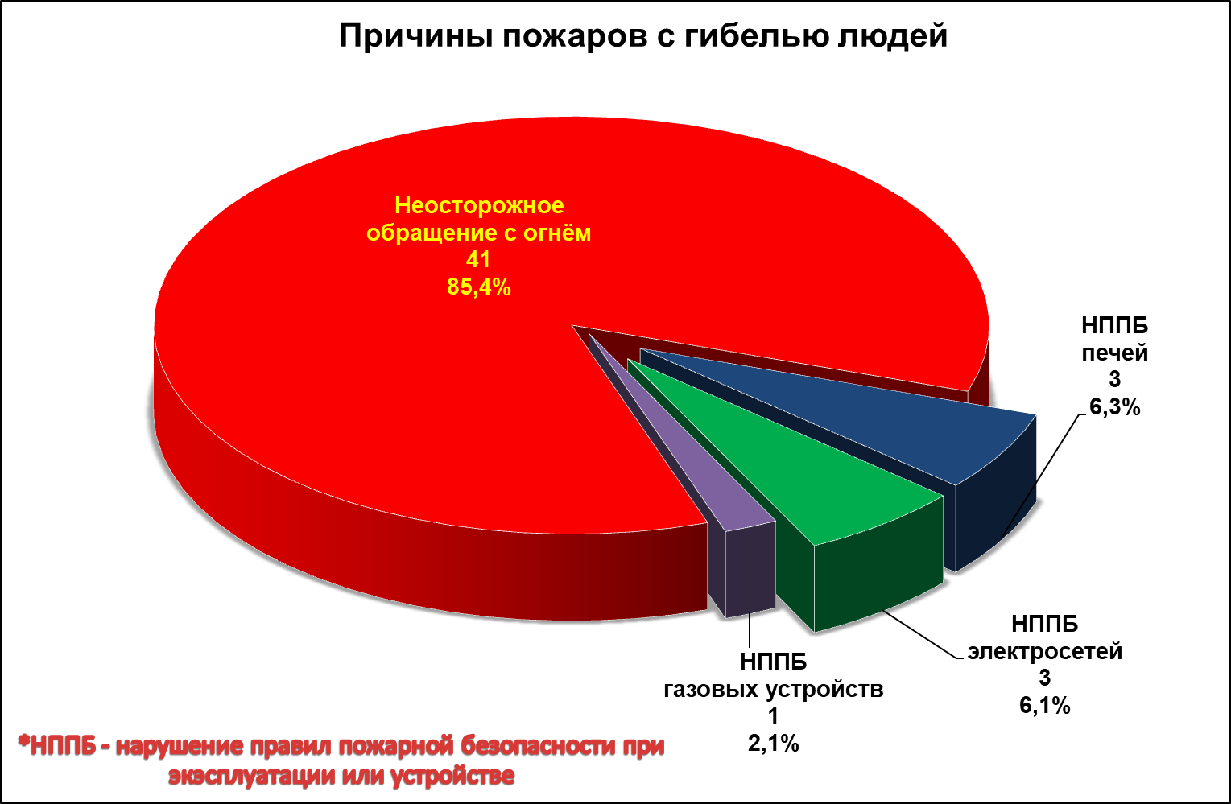

Социальное положение погибших:
- неработающие – 25 человек (или 52%, + 78%, в 2020 г. – 14);
- пенсионеры – 15 человек (или 32%, -32%, в 2020 г. – 22);
- работники предприятий АПК – 4 (или 8%, в 2020 г. – 4);
- работники иных организаций, инвалиды – 4 (или 8%, +33%, в 2020 г. – 3).

Условиями и факторами, способствующими гибели людей от пожаров, явились (по предварительным данным, установленным при изучении обстоятельств пожара):
- алкогольное опьянение – 36 человек (или 75%, + в 2,2 раза, в 2020 г. – 16);
- преклонный возраст – 7 (или 15%, +40% раза, в 2020 г. – 5);
- состояние сна, инвалидность – 2 (или 5%, -33%, в 2020 г. – 3).

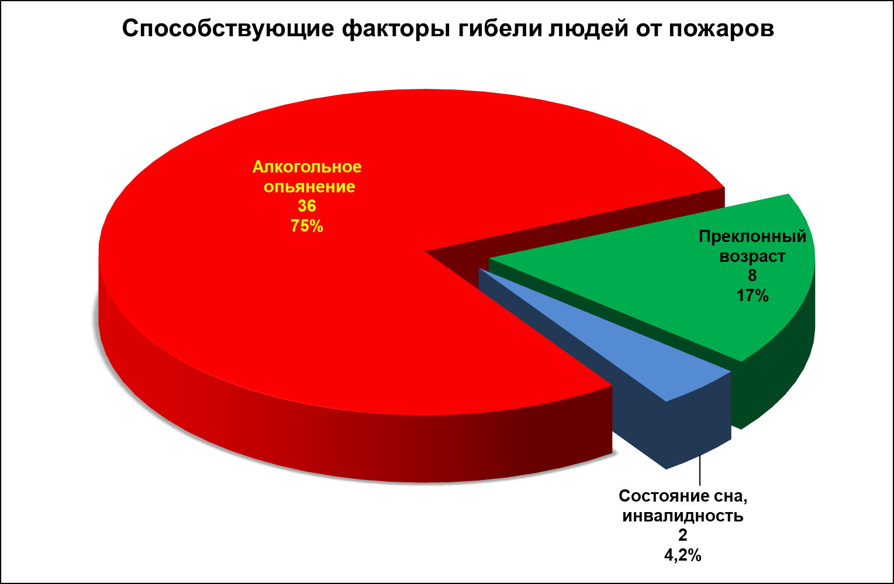

Социальный портрет погибших в 2021 г. граждан выглядит следующим образом, это, как правило:
– мужчина (погибло 36 человек (или 75%);
– проживающий в сельской местности (28 человек (или 58%);
– в возрасте 50-65 лет (средний возраст погибших 58 лет);
– неработающий (25 человек (или 52%).

Всего подразделениями по ЧС области в первом полугодии 2021 года ликвидировано 1646 пожаров, в том числе не подлежащих учету. В результате боевой работы на пожарах:
- спасено 23 человека (4 детей), в том числе с применением дополнительных масок – 3;
- из опасной зоны эвакуировано 19 человек (4 детей);
- спасены более 190 голов скота;
- предотвращено уничтожение:
25 тонн кормов и технических культур;
217 строений;
24 единиц техники.
Справочно: ОПЧС области при других случаях спасены 16 человек (2 детей).
В первом полугодии зарегистрировано 29 случаев героизма личного состава при ликвидации ЧС.

Пожары в природных экосистемах.
В первом полугодии 2021 года в природных экосистемах области зарегистрировано 719 пожаров в природных экосистемах (снижение в 2,3 раза, в 2020 г. – 1628) на общей площади 242 га (снижение более чем в 16 раз, в 2020 г. – 3962 га.).
Справочно:
60 пожаров в лесах на общей площади 104,5 га;
8 пожаров на торфянике на общей площади 0,3 га;
651 загорание травы и кустарника на общей площади 138,2 га.
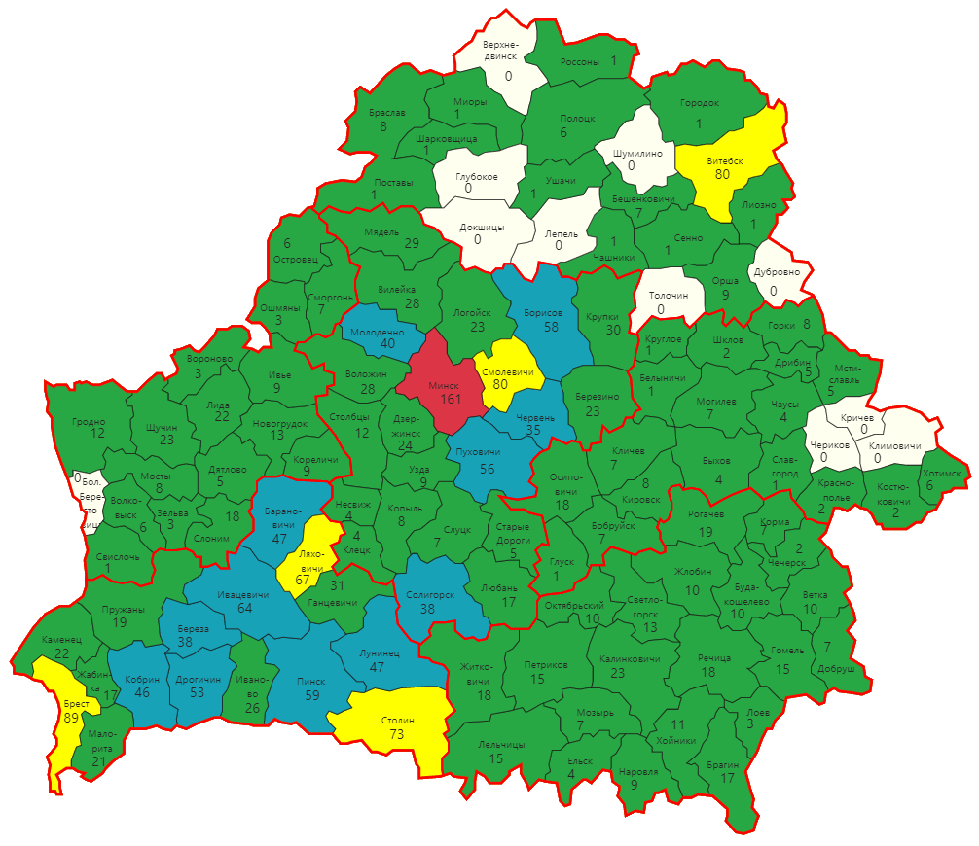
Областной образовательный центр безопасности и
Районный образовательный центр безопасности в г.Каменец

6 мая 2021 г. введен в эксплуатацию Областной образовательный центр безопасности, 20 апреля 2021 г. на базе Каменецкого районного отдела по чрезвычайным ситуациям начал свою работу районный образовательный центр безопасности.

Основной целью работы Центров является обучение населения культуре безопасности жизнедеятельности и правильным действиям при возникновении различных чрезвычайных ситуаций. С помощью инновационных технологий и тренажеров-симуляторов посетители Центров имеют возможность отработать практические навыки спасения людей, пользования первичными средствами пожаротушения, вызова экстренных служб, эвакуации из задымленного помещения и овладеть навыками безопасного поведения в ситуациях, которые подстерегают на дороге, в транспорте, дома и на природе. Обучение проходит на 18 интерактивных площадках, которые позволяют смоделировать около сотни опасных ситуаций.
В центрах безопасности области обучение прошли 252 группы общей численностью 4 570 человек, в т.ч. 3 950 детей:
образовательный центр Брестского УМЧС – 106 групп (1 411 человек, из них 1 185 детей);
региональный центр безопасности г.Столина – 126 групп (2 686 человек, из них 2 342 ребенка);
районный центр безопасности г.Каменец – 20 групп (473 человека, из них 423 ребенка).
 | 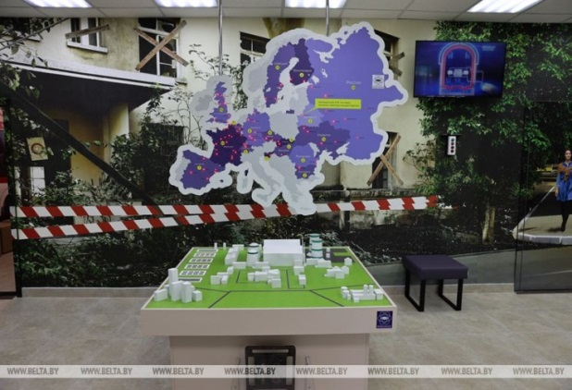
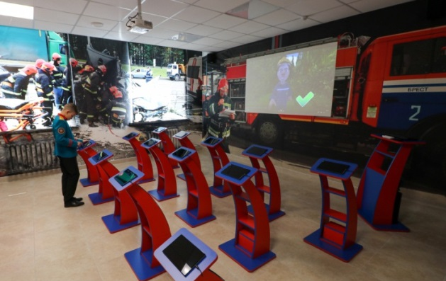 | 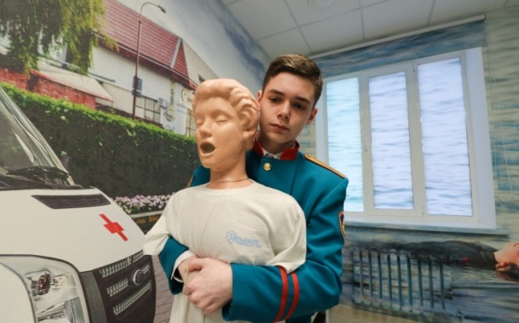
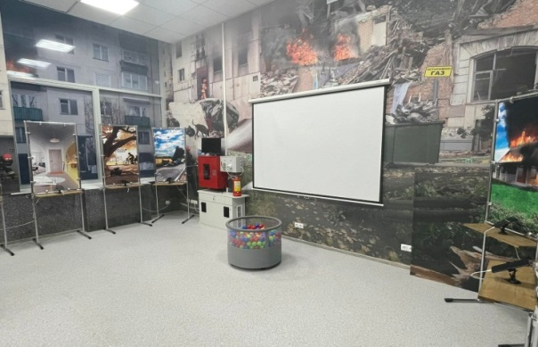 | 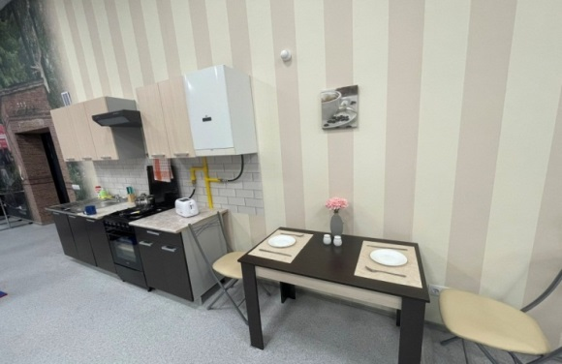

Предварительно записаться для посещения Центров безопасности можно по телефонам:

г. Брест (0162) 58-07-54;
г. Каменец (01631) 9-84-93;
г. Столин (01655) 6-06-10.

2. О состоянии безопасности дорожного движения
Брестская область имеет одну из самой развитую транспортную инфраструктуру в Беларуси, а также характеризуется высоким уровнем автомобилизации населения (по итогам первого полугодия 2021 г. всего зарегистрировано 812,3 тыс. транспортных средств у юридических и физических лиц, обеспеченность транспортом составила 500 единиц на каждую тысячу населения) и большой протяженностью улично-дорожной сети (13,5 тыс. км).
Благодаря принимаемым мерам Госавтоинспекцией Брестской области во взаимодействии с местными органами власти, заинтересованными государственными органами и организациями с 2012 г. (по итогам первых полугодий) дорожно-транспортный травматизм уменьшился в 1,8 раза, количество погибших в ДТП граждан сократилось в 2,2 раза.

Состояние дорожно-транспортной обстановки в январе-июне 2021 г. характеризуется положительной тенденцией снижения в целом по области зарегистрированных ДТП на 23,3% (-47; 202 – 155), погибших в них людей на 6,5% (-2; 31 – 29) и раненых участников дорожного движения на 28,5% (-59; 207 – 148).

В январе-июне т. г. на территории области отмечается снижение количества ДТП по вине нетрезвых водителей на 67,9% (-19; 28 – 9), погибших на 90% (-9; 10 – 1) и раненных в них граждан на 56% (-14; 25 – 11). Рост погибших в данных ДТП зарегистрирован на территории г. Бреста (1; +1).
Также отмечается снижение ДТП по вине водителей, не имеющих (лишенных) права управления (9; -15; -62,5%), погибших (3; -2; -40%) и раненых граждан (8; -17; -68%). Рост ДТП отмечен в г. Пинске, Дрогичинском, Ляховичском и Пинском районах (1; +1 в каждом).

Следует отметить, что согласно Закону Республики Беларусь от 26.05.2021 №112-З «Об изменении кодексов по вопросам уголовной ответственности», с 19 июня т. г. введена ст.317-2 Уголовного кодекса Республики Беларусь «Управление транспортным средством лицом, не имеющим права управления», что повлечет рост количества преступлений по линии обеспечения безопасности дорожного движения.

Также, сократилось число ДТП по вине водителей транзитного транспорта (15; -12; -44,4%), погибших в них граждан (4; -2; -33,3%) и раненых участников дорожного движения (11; -15; -57,7%). Рост данных ДТП зарегистрирован в г. Пинске (2; +2), Ляховичском (2; +2), Березовском (3; +1) и Жабинковском (1; +1) районах.

Распределение основных показателей аварийности за январь-июнь т. г. по месяцам выглядит следующим образом:

Вместе с тем, по итогам января-июня т. г. на территории области отмечается рост количества: ДТП в г. Пинске (12; +4), Ляховичском, Малоритском (3; +1 в каждом) и Жабинковском (7; +1) районах; раненых – г. Пинск (11; +4), Ляховичском (5; +4), Кобринском (8; +2) и Малоритском (3; +1) районах.
Рост числа погибших в ДТП людей отмечается в 7 регионах области:
г. Бресте (2; +1) по причинам нарушения правил перевозки людей, правил проезда пешеходного перехода и иных нарушений.
Ивановском районе (4; +2) по причинам нарушения правил обгона, выезда на полосу встречного движения.
Малоритском районе (2; +2) по причинам нарушения правил маневрирования, выезда на полосу встречного движения.
Жабинковском районе (3; +1) по причинам нарушения правил маневрирования, пользования световыми приборами, нахождения пешехода без СВЭ в темное время суток и иных нарушений.
Ивацевичском районе (2; +1) по причинам нарушения правил перевозки людей, проезда перекрестков, нахождения нетрезвого пешехода на проезжей части дороги и иных нарушений.
Каменецком районе (1; +1) по причине нарушения правил проезда перекрестков.
Столинском районе (1; +1) по причине нахождения пешехода на проезжей части дороги.
Распределение погибших участников дорожного движения по категориям показывает, что пешеходы составляли 44,8% от всех погибших, пассажиры – 24,1%, водители – 20,7% и велосипедисты – 10,4%.
Также, за 6 месяцев т. г. на территории области зарегистрирован рост ДТП с железнодорожным составом (1; +1) и раненных в них участников дорожного движения (1; +1, Ляховичский район).
Сотрудниками подразделений ГАИ ГО-РОВД области проведено комиссионное обследование железнодорожных переездов на предмет их соответствия требованиям технических нормативных правовых актов (выдано 35 предписаний на устранение недостатков).
К основным причинам совершения ДТП на территории области относятся:
нарушения Правил дорожного движения (далее – ПДД) пешеходами (15,4% от всех ДТП, 24; +2; +9,1%);
нарушения правил проезда пешеходного перехода (14,8% от всех ДТП, 23; -13; -36,1%);
нарушения правил маневрирования (14,8% от всех ДТП, 23; -2;
-8%).

В масштабе области продолжает сохраняться негативное влияние на общее состояние дорожно-транспортной обстановки ДТП с уязвимыми участниками дорожного движения.
Основными причинами совершения ДТП по вине пешеходов являются: нетрезвое состояние (20% от всех ДТП с пешеходами, 10 (+1) ДТП, в которых 6 (+3) человек погибли, 4 (-2) получили ранения), переход дороги в неустановленном месте (16%, 8 (+2) ДТП, в которых погиб 1 (уровень АППГ) человек, 7 (+2) получили ранения), нахождение пешехода на дороге без СВЭ в темное время суток (14%, 7 (-10) ДТП, в которых 5 (-2) человек погибли, 2 (-9) получили ранения), неподчинение сигналам регулирования (10%, 5 (+3) ДТП, в которых погибли 2 (+2) человека, 3 (+1) получили ранения).
В январе-июне т. г. на территории области зарегистрировано 17
ДТП с участием велосипедистов, в т. ч. 10 (+2; +25%) ДТП по их вине, в которых погибли 2 (-1; -33,3%) человека и 8 (+3; +60%) получили ранения. При этом рост числа указанных ДТП отмечается в г. Пинске (1; +1), Жабинковском (2; +2), Барановичском, Каменецком, Малоритском и Столинском (1; +1 в каждом) районах.
В январе-июне т. г. по причине нарушения правил проезда пешеходного перехода в области зарегистрировано 23 ДТП (-13; -36,1%), в которых 1 (-1; -50%) человек погиб и 22 (-12; -35,3%) получили ранения. Рост данных ДТП отмечен в городах Пинск (4; +2) и Кобрин (3; +1).
По причине нарушения правил маневрирования произошло 23
(-2; -8%) ДТП, в которых погибли 2 (уровень АППГ) человека и 21 (-6;
-22,2%) получил ранения. Рост данных ДТП зарегистрирован в городах Брест (8; +1), Пинск (1; +1), Пружанском (2; +2), Столинском (4; +1) и Малоритском (1; +1) районах.
По причине нарушения правил проезда перекрестков зарегистрировано 19 (-3; -13,6%) ДТП, в которых погибли 3 (+2; +200%) человека и 23 (-4; -14,8%) получили ранения. Рост ДТП по данной причине произошел в Барановичском, Дрогичинском (2; +2 в каждом), Лунинецком (2; +1), Жабинковском, Ивановском, Каменецком и Пинском (1; +1 в каждом) районах.
Стоит отметить, что по причине нарушения правил перевозки людей зарегистрировано увеличение числа ДТП (7; +2; +40%) и раненых участников дорожного движения (8; +4; +100%), количество погибших в них людей снизилось (2; -3; -60%).

На территории области зарегистрировано 15 (-3; -16,7%) ДТП
с участием мотоциклистов, в т. ч. 11 (-2; -15,4%) ДТП по их вине,
в которых погибли 2 (+2) человека и 9 (-5) получили ранения, 3 (+2) ДТП совершены в состоянии опьянения. Рост данных ДТП произошел
в г. Пинске (2; +2), Кобринском (3; +2), Барановичском, Дрогичинском и Ляховичском (1; +1 в каждом) районах.

В январе-июне т. г. на территории области отмечается увеличение количества ДТП по вине водителей транспорта предприятий (21; +4;
+23,5%) и раненных в них граждан (22; +6; 37,5%), при этом отмечается снижение погибших (3; -1; -25%) Рост данных ДТП зарегистрирован в городах Бресте (5; +3), Пинске (2; +1), Ляховичском (2; +2), Барановичском (3; +1), Пружанском (2; +1), Ивановском и Лунинецком (1; +1 в каждом) районах.

В целях предупреждения ДТП по вине водителей предприятий сотрудниками Госавтоинспекции области за 6 месяцев т. г. осуществлено 89 плановых обследований предприятий, выдано 212 предписаний, направлено 44 информации, содержащих предложения по повышению безопасности дорожного движения, проведено 16 семинаров и 1 094 инструктажа водителей, осуществляющих перевозку групп детей.
За нарушения при организации проведения предрейсового освидетельствования водителей, а также допуск к участию в дорожном движении водителей, не имеющих (лишенных) права управления транспортными средствами и (или) находившихся в состоянии алкогольного опьянения, к административной ответственности привлечено 89 должностных лиц транспортных организаций.
С участием детей на территории области зарегистрировано 20
(-2; -9,1%) ДТП, в результате которых погиб 1 (+1) ребенок и 20
(-5; -20%) несовершеннолетних получили ранения. Рост данных ДТП зарегистрирован в Брестском, Дрогичинском, Кобринском
(2; +2 в каждом), Ивановском, Пружанском (2; +1 в каждом), Столинском, Ганцевичском (1; +1 в каждом) районах и г. Пинске (1; +1).
Анализируя ДТП с участием детей, следует отметить, что 10 детей
(-4) являлись пешеходами, в т. ч. 6 (+2) были виновниками ДТП, 6 (-3) – пассажирами, при этом 4 (+2) перевозились с нарушением установленных правил, 2 (+1) – велосипедистами, в т. ч. 1 (+1) ДТП совершено по вине детей-велосипедистов, 2 (+1) ДТП произошли по вине несовершеннолетних водителей.
В учреждениях дошкольного, общего среднего образования проведены Единые дни знаний Правил дорожного движения
Кроме этого, в рамках профилактического воздействия на участников дорожного движения в трудовых коллективах организаций (предприятий) области проведены Единые дни безопасности дорожного движения
Проведено 189 профилактических мероприятий (акций, конкурсов, проектов) с различными категориями участников дорожного движения,
360 лекториев с демонстрацией профилактических видеофильмов и мультфильмов, 110 выступлений в дошкольных учреждениях, 995 – в учебных учреждениях, 428 – на автопредприятиях и 400 – в других учреждениях и предприятиях.
В целях реализации Комплекса мер по повышению безопасности дорожного движения в Республике Беларусь «Добрая дорога», УГАИ МОБ УВД совместно с территориальными ОВД, а также
РУП «Бреставтодор», КУП «Брестоблдорстрой», районными исполнительными комитетами и другими субъектами обеспечения безопасности дорожного движения разработаны и утверждены мероприятия по улучшению и повышению безопасности дорожного движения в населенных пунктах и дорогах общего пользования Брестской области на 2021 год, в рамках которых подготовлены и утверждены структурные подпрограммы «Безопасность детей», «Безопасный двор» и «Безопасность пассажиров».

3. О мерах обеспечения безопасности и охраны жизни людей на водах.
За истекший период 2021 года от утопления погиб 41 человек, в том числе 4 несовершеннолетних, увеличение на 46% за аналогичный период 2020 – 28, 1 несовершеннолетний.
Для сведения: 05.06.2021 в Малоритском районе, вблизи
д. Доропеевичи на водоеме, в месте, запрещенном для купания, утонул 14 летний мальчик, который пошел гулять со своим 10 летним другом и решил искупаться. Способствующим фактором гибели стало отсутствие контроля досуга со стороны родственников.
11.07.2021 в Лунинецком районе д.Язвинки в искусственном водоеме утонула несовершеннолетняя 2009 года рождения. Способствующим фактором гибели стало отсутствие контроля при купании со стороны взрослых.
При купании в 2021 году утонуло 15 человек, в том числе 2 несовершеннолетних (+3 раза от погибших при купании в купальный сезон 2020 года, 2020 – 5, в том числе 1 несовершеннолетний).
Способствующим фактором гибели при купании является нахождение в состоянии алкогольного опьянения - 5 человек.

Рост гибели людей на воде зарегистрирован в 11 городах и районах:
в Березовском районе – в 4 раза (2021 – 4, 2020 – 1);
в Ивацевичском районе – в 3 раза (2021 – 3, 2020 – гибель не зарегистрирована);
в Ганцевичском, Барановичском, Ляховичском районах – в 2 раза (2021 – 2, 2020 – гибель не зарегистрирована);
в г.Пинске, в Столинском, Лунинецком, Малоритском районах – на 100% (2021 – 1, 2020 – гибель не зарегистрирована);
в г.Бресте, Дрогичинском, Жабинковском районах – на 50% (2021 – 3, 2020 – 2).
Наихудшая обстановка с гибелью в Дрогичинском районе, где коэффициент утонувших на 100 тысяч населения составляет 8,4, в Жабинковском районе – 8,1, Ганцевичском районе – 7,7 (средний по области – 3,8).
Наибольшая гибель зарегистрировано в сельской местности, погибло 36 человек (88%).
От утопления погибло 27 граждан трудоспособного возраста (66% от утонувших в 2021 году), 8 граждан старше трудоспособного возраста (20%), 2 гражданина с ограниченными возможностями (5%).

Основные причины гибели людей:
нарушение правил охраны жизни людей на водах (нарушение мер безопасности) – 32 человека, 78%;
суицид – 2 (5%)
причины устанавливаются – 7 (17%).

В период 2021 года на водах спасено 17 человек, в том числе 4 несовершеннолетних (работниками ОСВОД спасено – 6 человек).
Гибель людей на водах в районах действия спасательных станций, постов, в том числе ведомственных не зарегистрирована.
С целью обеспечения безопасных условий отдыха у воды, предупреждения травматизма и гибели людей на водах Брестским областным исполнительным комитетом принято и реализовывается решение от 06 марта 2018 года №144 «О мерах по предупреждению гибели людей на водах».
В марте – апреле текущего года на заседаниях всех городских и районных исполнительных комитетов рассмотрены вопросы о повышении эффективности работы по предупреждению гибели людей на водах с принятием соответствующих решений об организации мероприятий по подготовке к купальному сезону мест отдыха на водных объектах.
Решениями гор(рай)исполкомов определено 102 пляжных зоны как места массового отдыха у воды.
В местах массового отдыха у воды и купании функционирует 8 спасательные станции ОСВОД (города Брест, Кобрин, Барановичи, Столин, Довид-городок) и 26 спасательных поста ОСВОД, из них 6 сезонных. Спасательные станции и посты оснащены достаточным оборудованием и снаряжением.
В оздоровительных лагерях, санаториях, базах отдыха, а также на ряде водоемов создано и функционирует 36 ведомственных спасательных постов. На 32-х пляжах, определенных решениями Березовского, Дрогичинского, Ивановского, Ивацевичского, Пинского, Столинского районных исполнительных комитетов, не созданы ведомственные спасательные посты.
В настоящее время Брестским областным исполнительным комитетом принято решение об открытии сезонного спасательного поста ОСВОД на оз.Луковское Малоритского района.
Справочно: п.18 Правил охраны жизни людей на водах Республики Беларусь, утвержденных постановлением Совета Министров Республики Беларусь от 11.12.2009 №1623 (далее – правила) «На пляжах в местах массового отдых у воды в целях предупреждения несчастных случаев и оказания помощи организациями, за которыми закреплены пляжи, создаются ведомственные спасательные посты».
Решениями городских и районных исполнительных комитетов определено 330 мест на водоемах области, где купание граждан запрещено, места обозначены предупредительными знаками и аншлагами с надписью «Купание запрещено». Информация о запрещенных местах для купания опубликована в региональных СМИ и интернет изданиях.
В целях активизации проведения профилактических и разъяснительных мероприятий по предупреждению несчастных случаев на водах, в учреждениях образования, трудовых коллективах предприятий, организаций проводится работа по созданию первичных организаций ОСВОД и вовлечению в членство организации ОСВОД более широких слоев населения.
Справочно: в настоящее время Брестская областная организация ОСВОД насчитывает 1667 первичных организации (+0,1%, по сравнению с 2020 годом, по итогам 2020 – 1655,), из них 636 в учреждениях образования, количество индивидуальных членов составляет 159 861 человек. Охват населения Брестской области индивидуальным членством ОСВОД составляет 10%.
Областной организацией ОСВОД проводятся мероприятия по пропаганде безопасности у воды. Изготовлена наглядная продукция по предупреждению травматизма и гибели на воде (изготовлены листовки, плакаты, раскраски, расписание занятий для учащихся ОСВОДовской тематики и другие). Наглядная агитация размещена на стендах пляжей и мест массового отдыха у воды. Спасательные станции оснащены громкоговорящими устройствами для транслирования аудиороликов предупреждающего характера.
В текущем году Областной организаций ОСВОД создан сайт организации, где в том числе размечены меры безопасности при купании, правила оказания первой медицинской помощи, статьи профилактического характера.
Так же в текущем году проведены профилактические мероприятия, направленные на предупреждение травматизма и гибели людей на воде.
В текущем году Брестской областной организацией ОСВОД, в том числе и совместно с подразделениями областного управления МЧС, УВД, БРСМ проведено 925 рейдовых мероприятий по водоемам всех регионов области с проведением профилактических мероприятий, предупреждены мерам безопасности на водоемах 4241 человек, 1126 из которых несовершеннолетние.
В ходе рейдовых мероприятий сотрудниками органов внутренних дел за купание в запрещенных местах к административной ответственности привлечено 114 человека, за распитие алкогольных напитков в общественном месте (пляже) – 103.

